Неделя экологии.
С 21 апреля по 26 апреля 2014 года была проведена Неделя экологии. За неделю был объявлен конкурс рисунков на тему «Птицы – наши друзья», конкурс рисунков и мини-сочинений на экологическую тему.
В плане проведения Недели экологии были: день птиц, день Земли (22 апреля),день поэзии, академия естественных наук, день цветов, места заповедные.
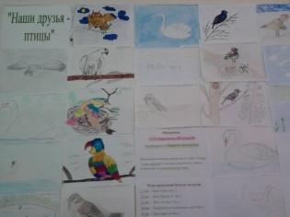
В День птиц была организована выставка рисунков «Птицы – наши друзья». Активное участие приняли учащиеся 5, 6, 7 и 8 классов. Они нарисовали любимых птиц, птиц нашего края, охраняемых птиц. На переменах разгадывали ребусы, кроссворды о птицах, читали интересные рассказы. В 6 классе был проведен КВН «Птицы - наши пернатые друзья». Цель этого мероприятия – познакомить с многообразием пернатых, прививать любовь к родной природе. Шестиклассники с удовольствием отгадывали «птичьи профессии», «птичьи разговоры», составляли анаграммы, разгадывали «Птичьи кроссворды».
В День Земли организовали выставку рисунков и сочинений на экологическую тему. В 8 классе был проведен брейн-ринг «Чудеса в природе». Учащиеся на разных станциях познакомились с чудесными животными, растениями, птицами, отвечали на шуточные вопросы, которые им особенно понравились. На переменах был продемонстрирован замечательный фильм «Симфония природы», который старшеклассники и учащиеся младших и средних классов смотрели, затаив дыхание.
В рамках недели экологии традиционно учащиеся 5 класса организовали открытое мероприятие «День Земли» для начальных классов, которое прошло очень интересно.
День поэзии был посвящен стихам, сказкам на экологическую тему.
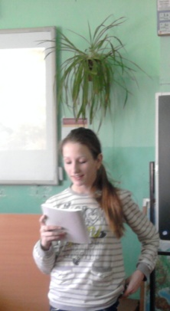
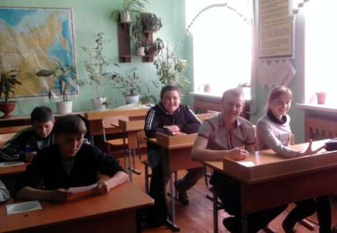
На переменах ученики имели возможность почитать стихотворения известных поэтов, попробовать составлять стихи, дополнять рифмы стихов, разгадывали ребусы, кроссворды на экологическую тему. С учащимися 7 класса было проведено мероприятие на данную тему с целью развития экологического отношения к природе, расширения кругозора. Ребята продемонстрировали умение выразительного чтения, с хорошим настроением читали стихи, составленные по заданным рифмам. В «декламированном чтении», в пантомиме «Взаимоотношения животных» актерскому мастерству учеников не было предела, некоторые ребята выступили в нескольких ролях.
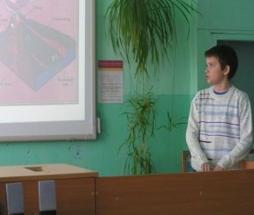
В день Академии естественных наук ученики представили свои работы, которые защищали на научно-практической конференции, и презентации, выполненные на элективных курсах. Учащиеся примерили на себя роль исследователей, участвуя в работе над заданиями «А знаете ли вы…», «Правда ли, что…», и узнали много нового, интересного о жизни животных и растений, экологических взаимоотношениях.
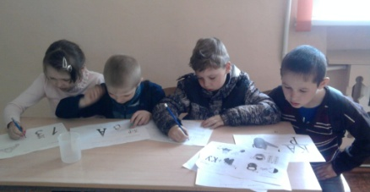
В день цветов все ребусы, кроссворды, загадки, викторины, представленные на переменах, были посвящены цветам, их названиям, происхождениям названий, мифам и легендам. Активно принимали участие в разгадывании ребусов учащиеся 3 класса. Восьмиклассники совершили путешествие в мир цветов: познакомились со старинной легендой о подснежниках- цветах Адама и Евы, узнали о пророческой силе сон-травы, прочитали сказание о происхождении первоцвета и легенды и сказки о тюльпанах, попытались ответить на вопрос - есть ли цветы с названием «подснежник»? Они узнали, что ландыши – любимые цветы не только учителя биологии Марины Васильевны, их любили известные люди - И. Чайковский, Леся Украинка, Софья Ковалевская.
День «Места заповедные» был посвящен заочным путешествиям по заповедным местам, где ребята 5 и 9 классов познакомились с их обитателями, услышали их голоса и попытались угадать, чей это голос или песня. Викторина «Забавные цветы» увлекла пятиклассников в мир прекрасных бабочек, некоторых они узнали по внешнему виду, других увидели на картинках впервые.
Всем активным участникам была объявлена благодарность от организаторов: учителя географии Трачук Н.И. и учителя биологии Бузуновай М.В.
Учитель Н.И.Трачук.

